对函数 $y=a+\left(b-a\right)*{\left(1+x*t*i\right)}^{-β} , 0<β≤1$ 的拟合结果:

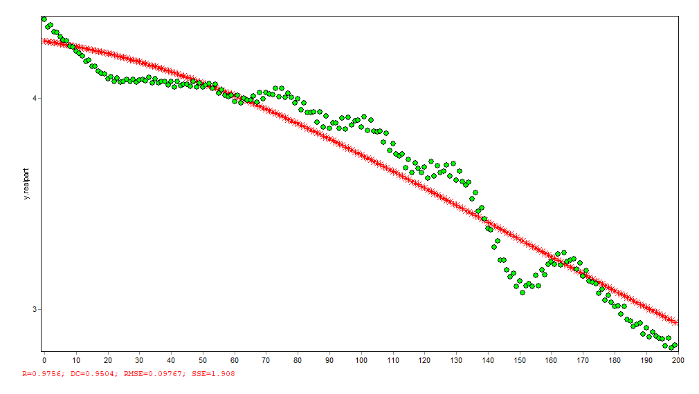

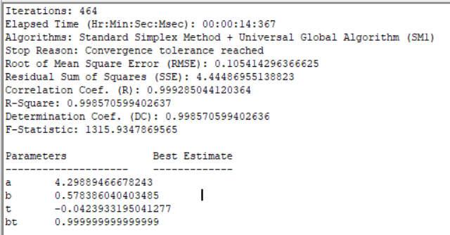

代码如下：

ComplexStr = i;

Variable x, y[realPart], y[imagPart];

Parameter a, b, t, bt[0, 1];

Function y = b + (a - b)/(1 + x * i * t)^bt;

DataFile “./1_data.xlsx[A2:C201]”;